[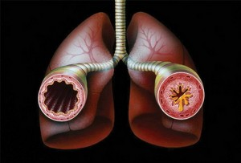](http://hochuvseznat.com/lechenie-bronhialnoy-astmyi/bronchinev20astma/)Бронхиальная астма – не редкий недуг. Сейчас количество людей, которые страдают от этого диагноза увеличивается, не взирая на современные подходы к лечению более раннюю диагностику. В мире всего около 150 миллионов людей, страдающих от этого недуга.

При астме бронхов в лёгких человека есть постоянное воспаление, которое при обострении, вызывает удушливые приступы, которые могут быть длинными или непродолжительными. Порой на начальных стадиях болезни приступы исчезают сами собой, и человек не догадывается о заболевании.

Проходит время, без профилактики и лечения удушливые приступы появляются чаще, а также с осложнениями. Обычно на этом этапе человек идёт за помощью к врачу. Бронхиальная астма содержит семейный характер, следовательно, предрасположенность к ней переходит от родителей к детям. Наличие астмы у одного из родителей увеличивает риск заболевания вдвое у ребенка, у обоих – еще вдвое. У людей пожилого возраста и детей эта болезнь переносится гораздо тяжелее.

Причины появления этого заболевания различны. Есть общепринятые факторы, вызывающие развитие недуга:

* Аллергены быта (бумажная и домашняя пыль, шерсть кошек, собак),
* аллергены, находящиеся в окружающей среде: пыльца растений
* аллергены пиши тоже влияют на возникновение астмы;
* неправильного образа жизни, пассивное и активное курение;
* частые вирусные заболевания дыхательных путей
* плохая экология, профессиональные вредности
* влажный и холодный климат.
* аллергенами также являются лаки, краскии т.д.

Главные симптомы бронхиальной астмы:

1. периодически повторяющиеся удушливые приступы с характерными хрипами со свистом на выдохе, когда человек для упрощения дыхания принимает требуемое положение: сидит, наклонив туловище вперед или упираясь руками в колени;

2. дыхание с одышкой. Оно обычно бывает ночью, больной пробуждается ввиду кашля или нехватки воздуха;

3. способствовать приступу может эмоциональный стресс, физическая нагрузка, вдыхание аллергенов;

4. порой простуды длятся более 10 дней, и начинает казаться, что кашель опускается вниз;

5. одышка мгновенно прерывается при приеме лекарств, которые расширяют бронхи;

Может присутствовать острое или более медленное начало удушливого приступа. Но всё равно, всем астматикам в эпизод удушья нужна помощь врача. Если приступ астмы появился первый раз, то следует произвести осмотр у врача-пульмонолога.

В последнее время переменился подход к лечению этого недуга. Деятели науки выявили главную роль воспаления в дыхательных путях от аллергии в бронхах. На этом открытии базируется два основных направления в лечении этой болезни: базисная терапия против воспаления и применение мгновенной помощи во время приступа. При этом заболевании обязана присутствовать тесная связь с вашим врачом.

[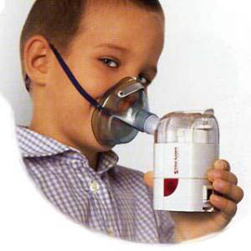](http://hochuvseznat.com/lechenie-bronhialnoy-astmyi/attachment/6067/)Как профилактику этого недуга врачи советуют применять плавание, а также физкультуру. Не лишним будет и надувание воздушных шариков, ввиду того, что при этом упражнении увеличивается объём легких. Полезна и дыхательная гимнастика. Хороший заряд можно получить из прогулки в парке или в лесу, не важно где, главное на свежем воздухе в любую погоду. Но при этом, конечно, следует пытаться избегать факторов, ускоряющих развитие бронхиальной астмы. Хотя целиком уничтожить подобные аллергены, такие как пыль и пыльцу, шерсть животных, очень тяжело, можно только уменьшить период контакта с ними.

Также безусловно нужно бояться воспаления лёгких и вовремя заниматься лечением даже простой простуды.

ГАУЗ "Стоматологическая поликлиника №3"

**Бронхиальная астма:**

***причины и профилактика***

[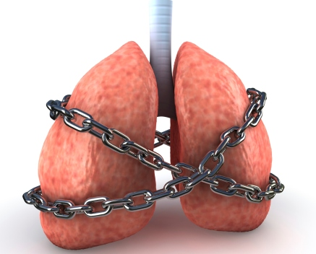](http://hochuvseznat.com/lechenie-bronhialnoy-astmyi/sindromul_churg_art/)